Rewalidacja kl. V-VI
Moi drodzy zostawiam Wam karty pracy z rewalidacji. Jedna na jeden dzień. Będę jeszcze zostawiała link na następnych zajęciach. Proszę wykonać zadania. Na pewno Wam się uda.

15.12
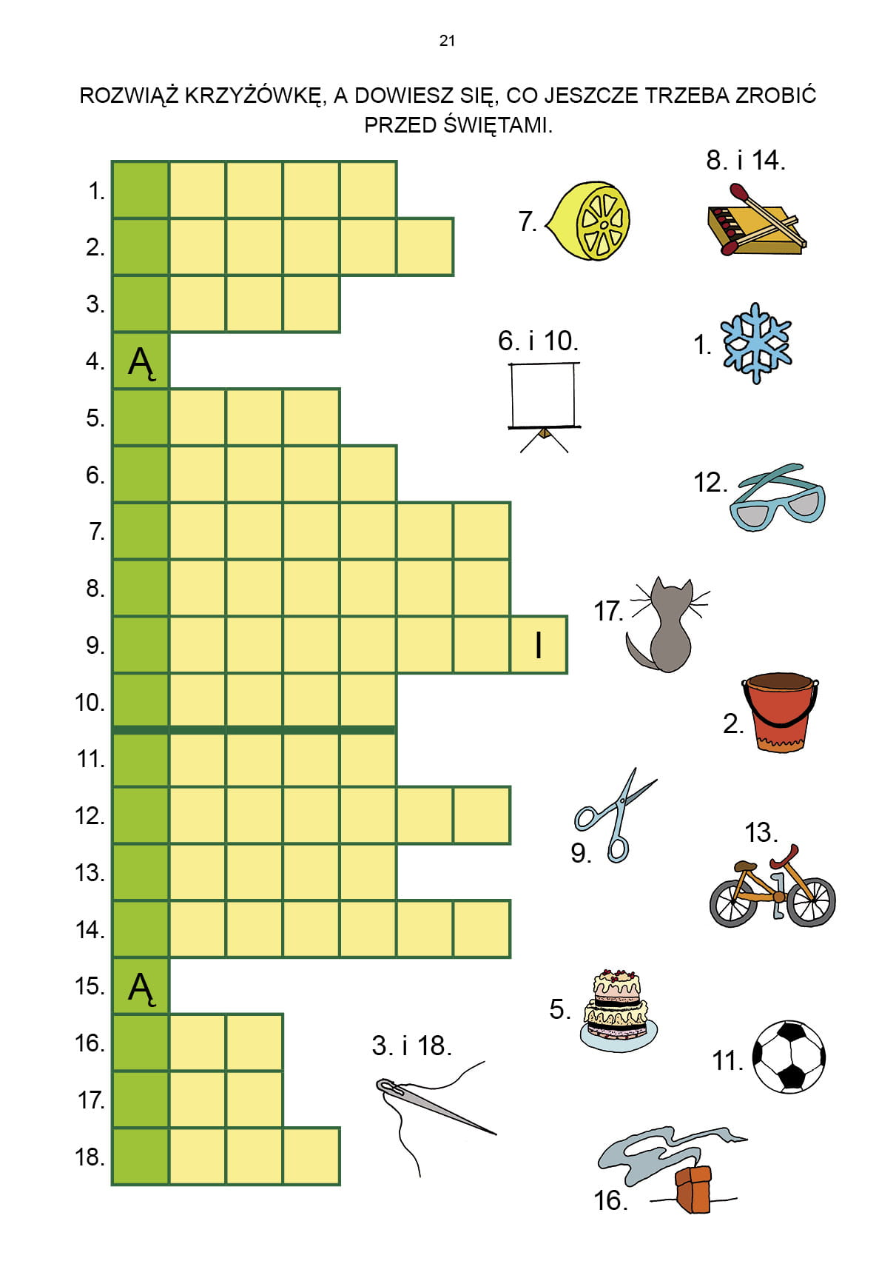

18.12 Wykreśl wyrazy
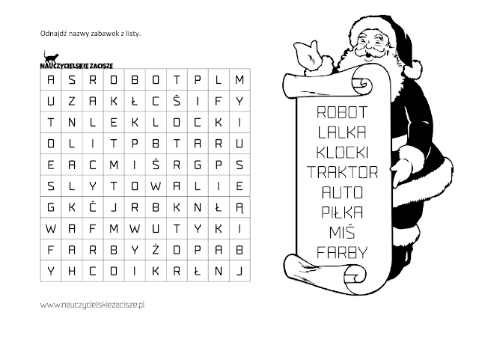
22.12 Policz i odgadnij hasło

